新 书 推 荐

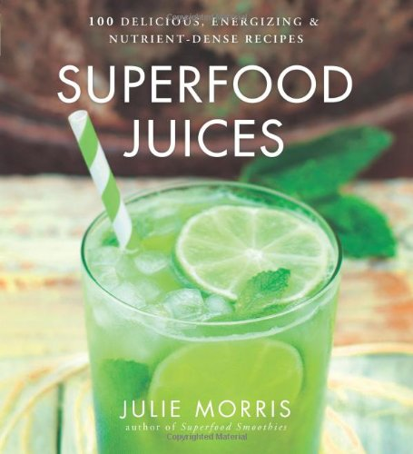
中文书名：《超级果汁：100种美味、提神、富含营养的果汁调制方法》
英文书名：Superfood Juices: 100 Delicious, Energizing & Nutrient-Dense Recipes
作 者：Julie Morris
出 版 社：Sterling
代理公司：ANA
页 数：224页
出版时间：2014年4月
代理地区：中国大陆、台湾
审读资料：电子稿
类 型：生活

内容简介：

来喝果汁吧，内外都爽快！朱莉·莫里斯（Julie Morris），是畅销书《超级果昔》（Superfood Smoothies）的作者，准备好了新鲜的、极为健康的100种美味榨果汁方法。结合了如巴西果、鼠尾草、姜片、甘蓝这些富含抗氧化剂和维他命的能量之源，这些饮料很洁净、富含能量，每一口都能更加年轻。学习那些提高你的榨汁水平的许多秘密，必将得到更多的健康益处和美味奖赏。

作者简介：

朱莉·莫里斯（Julie Morris）是一位住在洛杉矶的笔者，天然食物烹饪大师，主张全部基于植物的食物和超级食物。她在天然食物产业领域的十多年里曾经从事过食谱开发师、作者、烹饪节目主持人和代言人，她还是纳维塔斯天然堂（Navitas Naturals）的高级行政，这是一家主要从事100%有机超级食物的公平贸易公司。她的使命很简单：分享那些给我们带来活力生机的健康生活方式的食谱和营养小诀窍，既简单又美味。要了解更多关于莫里斯和超级食物，请访问juliemorris.net。

谢谢您的阅读！
请将回馈信息发至：俞晓宁（Winnie Yu）
安德鲁﹒纳伯格联合国际有限公司北京代表处
北京市海淀区中关村大街甲59号中国人民大学文化大厦1705室, 邮编：100872
电话：010-88810959
传真：010-82504200
Email: winnie@nurnberg.com.cn
网址：www.nurnberg.com.cn
微博：http://weibo.com/nurnberg
豆瓣小站：http://site.douban.com/110577/

